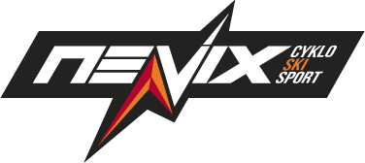
Žádost o vrácení/výměnu zboží - NEVIX Cyklosport

Prodejce:
NEVIX Cyklosport
Golovinova 1340
43201 Kadaň
Telefon: 733 610 240
Email: info@nevix.cz
Zákazník:
Jméno:
Příjmení:
Telefon:
E-mail:
Číslo účtu:

V..................................................dne......................................................

Vážený prodejce,
dne …........................................ jsem ve Vaší prodejně Nevix cyklosport nebo Eshopu (Nevix.cz) zakoupil(a) zboží: …............................................................................................................., které bych chtěl(a) vrátit. Zboží vracím z důvodu*: NEVYHOVUJÍCÍ VELIKOSTI / NEVYHOVUJÍCÍ FUNKCE. Tímto tedy prosím o*: VÝMĚNU ZA ZBOŽÍ** …................................................................................/ VRÁCENÍ PENĚZ.
*Nehodící se škrtněte
** V případě výměny napište za jaký typ zboží vyměnit.

Podpis: ......................................................... (vlastnoruční podpis)
Zboží společně s fakturo​u a formulářem výměny/vrácení zabalte do úhledného balíčku a zašlete na adresu provozovny.
Pokud budete chtít zvolit jiný postup, stačí balíček odnést na výdejní místo Zásilkovny a tento jedinečný kód 96556226, který nahlásíte obsluze na výdejním místě, a ta vytiskne štítek pro vrácení.
POZOR NELZE VRACET BALÍČKY DO Z-BOXU NEBO ALZABOXU!!!
!! Zboží při vrácení nebo výměně musí být kompletní (včetně příslušenství, veškeré dokumentace a visaček) !!
Děkujeme Team Nevix Cyklosport

